Kartlegging av elev ved skolefravær Fortrolig. Unntatt offentlighet, jfr. Offl. § 13, jfr. Fvl. § 13
(til internt bruk – første kartleggingsfase)
Elevens navn | Født | Skole | Trinn | Dato

Er det innhentet samtykke fra foreldre
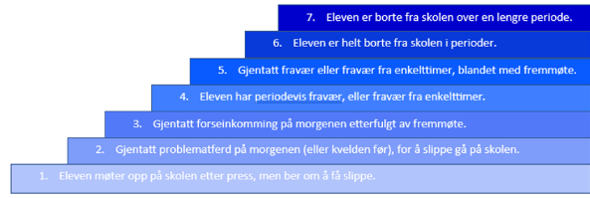
til at skolen kan drøfte saken med PPT?
til at skolen og/eller PPT kan samtale med eleven?
til å innhente informasjon fra eventuelle andre instanser?

Skolefravær
Fraværsregistrering: Ant.dager____Ant.timer:______
Er det mønster i fraværet?
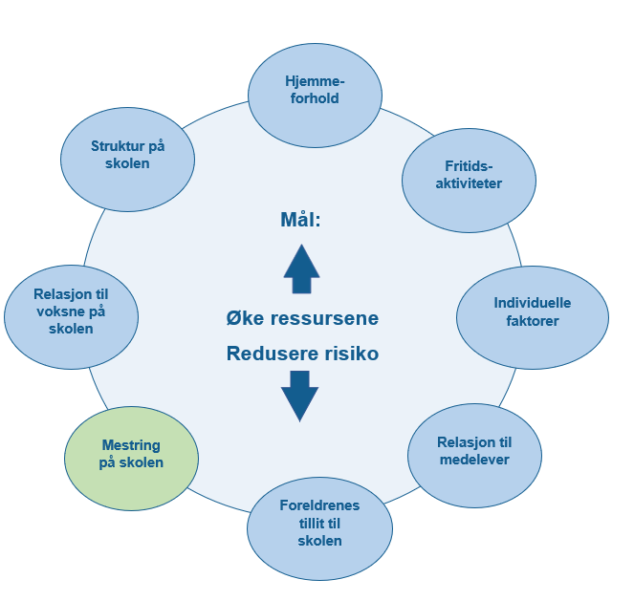
Grad av skolevegringsatferd:
Er tiltakssirkelen brukt for å kartlegge risiko- og beskyttelsesfaktorer?
Har eleven vansker på andre områder:
Lesevansker  Skrivevansker  Matematikk  Språk/artikulasjon  Andre fag:  Syn/hørsel  Motorikk  Traumer | Konsentrasjon  Urolig / for aktiv  Passiv, stille  Samspillsproblemer  Sosial interaksjon  Annet:  Aktivitetsplan §9A
Hva sier eleven selv om fraværet?:

Se «Hjelp til samtale» under ressurser for forslag til spørsmål

Beskrivelse av eleven faglig:
Beskrivelse/resultater av kartlegging og observasjon (kartleggingsresultater kan legges ved):
Beskrivelse av eleven sosialt:
Beskrivelse av tiltak, effekt og tidsrom ved universell opplæring og forsterket innsats:

Dato |  | Ansvarlig pedagog

